**Общие сведения об электрических схемах**

Электрические схемы бывают четырех видов:

1. Cтруктурные;
2. Функциональные;
3. Принципиальные;
4. Монтажные схемы и схемы соединений.

На **структурной** схеме изображают основные функциональные части устройства обычно в виде прямоугольников, объединенных линиями взаимосвязей, на которых стрелками показывают направления хода процессов, происходящих в устройстве. Схема дает самое общее представление об электроустановке.

**Функциональная** схема показывает процессы, протекающие в функциональных цепях установки. Функциональные части на схеме изображают в виде прямоугольников или условных графических обозначений. Одновременно с линиями взаимосвязей в этих схемах могут показываться конкретные соединения между элементами и устройствами (например, провода). Схема показывает общие принципы работы установки.

**Принципиальная** электрическая схема содержит полный состав элементов (машин, аппаратов и т. п.) и связей между ними. Электрические машины, аппараты, приборы и связи между ними на принципиальной схеме показывают только в виде условных графических обозначений. Схема дает детальное представление о принципе работы устройства.

**Монтажная схема** показывает реальное расположение электрических машин, аппаратов и приборов в щитах управления и на механизме.

**Схема соединений** (кабельный журнал) показывает тип, сечение, длину провода или кабеля, число жил кабеля и способ прокладки провода или кабеля. Схема дает представление о местонахождении на устройстве каждого провода или кабеля.

Каждому элементу электрической схемы (машине, аппарату, прибору) присваивается условное буквенно-цифровое обозначение, состоящее в общем случае из трех частей, указывающих вид элемента, его функцию и номер. Вид и номер являются обязательной частью обозначения и присваиваются всем элементам схемы. При разнесённом способе изображения элемента к его номеру может добавляться условный номер изображенной части элемента. Этот номер отделяется от основного номера точкой.

**Буквенные коды**, определяющие вид электрических элементов в соответствии с ГОСТ 2.710–81

|  |  |  |  |
| --- | --- | --- | --- |
| Первая буква кода | Группа  видов элементов | Примеры  электрических приборов | Двухбук-венный  код |
| А | Устройства (общие обозначение) | Усилители, приборы телеуправления, лазеры, мазеры. Устройство АПВ | AKS |
| В | Преобразователи неэлектрических величин в электрические (кроме генераторов и источников питания) или наоборот, аналоговые или многоразрядные преобразователи или датчики для указания или измерители | Громкоговоритель | ВА |
| Магнитострикционный элемент | ВB |
| Детектор ионизирующих излучений | ВD |
| Сельсин-приёмник | ВE |
| Телефон (капсюль) | ВF |
| Сельсин-датчик | ВC |
| Тепловой датчик | ВR |
| Фотоэлемент | ВL |
| Микрофон | ВV |
| Датчик давления | ВP |
| Пьезоэлемент | ВQ |
| Датчик частоты вращения (тахогенератор) | ВR |
| Звукосниматель | ВS |
| Датчик скорости | ВV |
| С | Конденсаторы | Силовая батарея конденсаторов | СВ |
| D | Схемы интегральные, микросборки | Схема интегральная аналоговая | DA |
| Схема интегральная цифровая, логический элемент | DD |
| Устройство хранения информации | DS |
| Устройство задержки | DT |
| Е | Элементы разные (осветительные устройства, нагревательные элементы) | Нагревательные элемент | EK |
| Лампы осветительные | EL |
| Пиропатрон | T |
| F | Разрядники, предохранители, устройства защитные | Дискретный элемент защиты по току мгновенного действия | FA |
| Дискретный элемент защиты по току инерционного действия | FP |
| Предохранитель плавкий | FU |
| Дискретный элемент защиты по напряжению, разрядник | FV |
| G | Генераторы, источники питания, кварцевые осцилляторы | Генератор, аккумулятор батареи | G |
| Батарея | GB |
| Синхронный компенсатор | GC |
| Н | Устройства индикационные и сигнальные | Прибор звуковой сигнализации | HA |
| Индикатор символьный | HG |
| Прибор световой сигнализации | HL |
| Лампа сигнальная с белой линзой | HLW |
| Лампа сигнальная с зелёной линзой | HLG |
| Лампа сигнальная с красной линзой | HLR |
| К | Реле, контакторы, пускатели | Реле токовое | KA |
| Реле указательное | KH |
| Реле электротепловое | KK |
| Реле напряжения | KV |
| Контактор, магнитный пускатель | KM |
| Реле частоты | KF |
| Реле времени | KT |
| Реле промежуточное | KL |
| L | Катушка индуктивности, дроссели | Дроссели люминесцентного освещения | LL |
| Реакторы | LR |
| Реактор секционный | LRK |
| М | Двигатели постоянного и переменного тока |  |  |
| Р | Приборы, измерительное оборудование (сочетание РЕ применять не допускается) | Амперметр | PA |
| Счётчик импульсов | PC |
| Частотометр | PF |
| Счётчик активной энергии | PI |
| Счётчик реактивной энергии | PK |
| Омметр | PR |
| Регистрирующий прибор | PS |
| Часы, измеритель времени действия | PT |
| Вольтметр | PV |
| Ваттметр | PW |
| Q | Выключатели и разъединители в силовых цепях (энергоснабжение, питание оборудования и т.д.) | Выключатель в силовых цепях | Q |
| Выключатель автоматический | QF |
| Выключатель нагрузки | QW |
| Выключатель секционный | QK |
| Выключатель шиносоединительный | QA |
| Разъединитель | QS |
| Короткозамыкатель | QN |
| Отделитель | QR |
| Рубильник | QS |
| Разъединитель заземляющий | QSG |
| R | Резисторы | Терморезистор | RK |
| Потенциометр | RP |
| Шунт измерительный | RS |
| Варистор | RU |
| S | Устройства коммутационные в целях управления, сигнализации и измерительные  (обозначение SF применяют для аппаратов, не имеющих контактов силовых цепей) | Выключатель или переключатель | SA |
| Выключатель кнопочный | SB |
| Выключатель автоматический | SF |
| Выключатели, срабатывающие от различных воздействий: |  |
| уровня | SL |
| давления | SP |
| положения (путевой) | SQ |
| частоты вращения | SR |
| температуры | SK |
| T | Трансформаторы, автотрансформаторы | Трансформатор тока | TA |
| Электромагнитный стабилизатор | TS |
| Трансформатор напряжения | TV |
| U | Устройства связи  Преобразователи электрических величин | Модулятор | UB |
| Демодулятор | UR |
| Преобразователь частотный.  Выпрямитель | UF  UD |
| V | Приборы электровакуумные и полупроводниковые | Диод, стабилитрон | VD |
| Прибор электровакуумный | VL |
| Транзистор | VT |
| Тиристор | VS |
| W | Линия и элементы СВЧ | Линия электропередачи | W |
| Ответвитель | WЕ |
| Короткозамыкатель | WК |
| Вентиль | WS |
| Антенны | Трансформатор, фазовращатель | WT |
| Аттенюатор | WU |
| Антенна | WA |
| Х | Соединения контактные | Токосъёмник, контакт скользящий | XA |
| Штырь | XP |
| Гнездо | XS |
| Соединение разборное | XT |
| Соединитель высокочастотный | XW |
| Y | Устройства механические с электромагнитным приводом | Электромагнит включения | YAС |
| Электромагнит отключения | YАТ |
| Муфта с электромагнитным приводом | YC |
| Электромагнитный патрон или плита | YH |
| Z | Устройства конечные, фильтры, ограничители | Ограничитель | ZL |
| Фильтр кварцевый | ZQ |

На принципиальной схеме должны быть однозначно определены все элементы, входящие в состав установки и изображённые на схеме. При выполнении схемы на неполных листах должны выполняться следующие требования:

− нумерация позиционных обозначений элементов должна быть сквозной в пределах установки;

− перечень элементов должен быть общим;

− при повторном изображении отдельных элементов на других листах схемы следует охранять позиционные обозначения, присвоенные им на одном из первых листов схемы.

**Обозначения условные графические в схемах**. Обозначения общего применения (ГОСТ 2.721-74)

|  |  |  |  |
| --- | --- | --- | --- |
| **Наименование** | **Обозн.** | **Наименование** | **Обозн.** |
| Переменный ток, трехфазный, пятипроводная линия (три провода фаз, нейтраль, один провод защитный с заземлением) частотой 50 Гц, напряжением 220/380 В | ***3PEN~50 Гц 220/380 В*** | Гальваномагнитный эффект (эффект Холла) | обозначение эффект Холла |
| Муфта. Общее обозначение: а) выключенная б) включенная | обозначение муфты | Экранирование *Примечание. При уточнении характера экранирования (электростатическое или электромагнитное) под изображением линии экранирования проставляют буквенные обозначения соответственно*: | http://www.electromonter.info/handbook/images_symbol_all/general_use/6a-4.gif |
| обозначение муфты |
| Линия механической связи в гидравлических и пневматических схемах | Линия механической связи | а) электростатическое | http://www.electromonter.info/handbook/images_symbol_all/general_use/6a-4E.gif |
| Линия механической связи в электрических схемах | Линия механической связи | б) электромагнитное | http://www.electromonter.info/handbook/images_symbol_all/general_use/6a-4M.gif |
| Заземление, общее обозначение | http://www.electromonter.info/handbook/images_symbol_all/general_use/zazemlenie.gif | Шина | обозначение шины на схемах |
| Бесшумное заземление (чистое) | http://www.electromonter.info/handbook/images_symbol_all/general_use/zazemlenie1.gif | Группа линий электрической связи, осуществленная n скрученными проводами, например, шестью скрученными проводами, изображенная: | |
| Защитное заземление | http://www.electromonter.info/handbook/images_symbol_all/general_use/zazemlenie2.gif | а) однолинейно | http://www.electromonter.info/handbook/images_symbol_all/general_use/gruppa-6.gif |
| Коаксиальный кабель | обозначение коаксиального кабеля | б) многолинейно | http://www.electromonter.info/handbook/images_symbol_all/general_use/gruppa-n.gif |

**Электрические машины (ГОСТ 2.722-68)**

|  |  |  |  |
| --- | --- | --- | --- |
| **Наименование** | **Обозн.** | **Наименование** | **Обозн.** |
| Статор. Обмотка статора. Общее обозначение | Статор | Ротор. Общее обозначение и короткозамкнутый | Ротор |
| Ротор с обмоткой, коллектором и щетками | Ротор с обмоткой, коллектором и щетками | Машина электрическая. Общее обозначение | Машина электрическая |
| Машина асинхронная трехфазная с шестью выведенными концами фаз обмотки статора и с короткозамкнутым ротором | Машина асинхронная с короткозамкнутым ротором | *Примечание*. Внутри окружности допускается указывать следующие данные: а) род машины (генератор - Г(G), двигатель - М(M), тахогенератор - ТГ(BR) и др.; б) род тока, число фаз или вид соединения обмоток, например генератор трехфазный | Генератор трехфазный |
| Машина асинхронная трехфазная с фазным ротором, обмотка которого соединена в звезду, обмотка статора - в треугольник | Машина асинхронная трехфазная с фазным ротором | Машина синхронная трехфазная неявнополюсная с обмоткой возбуждения на роторе; обмотка статора соединена в треугольник | Машина синхронная трехфазная |
| Машина постоянного тока с последовательным возбуждением | Машина постоянного тока с последовательным возбуждением | Машина постоянного тока с параллельным возбуждением | Машина постоянного тока с параллельным возбуждением |
| Машина постоянного тока с независимым возбуждением | Машина постоянного тока с независимым возбуждением | Машина постоянного тока со смешанным возбуждением | Машина постоянного тока со смешанным возбуждением |
| Машина постоянного тока с возбуждением от постоянных магнитов | Машина постоянного тока с возбуждением от постоянных магнитов | Двигатель коллекторный однофазный последовательного возбуждения | Двигатель коллекторный однофазный последовательного возбуждения |

**Катушки индуктивности, реакторы, дроссели, трансформаторы, автотрансформаторы и магнитные усилители (ГОСТ 2.723-68)**

|  |  |  |  |
| --- | --- | --- | --- |
| **Наименование** | **Обозн.** | **Наименование** | **Обозн.** |
| Обмотка трансформатора, автотрансформатора, дросселя и магнитного усилителя | Форма **I** Обмотка трансформатора, автотрансформатора, дросселя и магнитного усилителя | Трансформатор однофазный с магнитопроводом | Форма **I** Трансформатор однофазный |
| Форма **II** Обмотка трансформатора | Форма **II** Трансформатор однофазный с магнитопроводом |
| Трансформатор однофазный с магнитопроводом трехобмоточный | Форма **I** Трансформатор однофазный с магнитопроводом трехобмоточный | Автотрансформатор однофазный с магнитопроводом | Форма **I** Автотрансформатор |
| Форма **II** Трансформатор однофазный с магнитопроводом трехобмоточный | Форма **II** Автотрансформатор |
| Трансформатор тока с одной вторичной обмоткой | Форма **I** Трансформатор тока с одной вторичной обмоткой | Дроссель с ферромагнитным магнитопроводом | Дроссель |
| Форма **II** Трансформатор тока с одной вторичной обмоткой | Реактор | реактор |

**Токосъемники (ГОСТ 2.726-68)**

|  |  |  |  |
| --- | --- | --- | --- |
| **Наименование** | **Обозн.** | **Наименование** | **Обозн.** |
| Токосъемник троллейный. Общее обозначение | Токосъемник троллейный | Токосъемник кольцевой | Токосъемник кольцевой |

**Разрядники. Предохранители (ГОСТ 2.727-68)**

|  |  |  |  |
| --- | --- | --- | --- |
| **Наименование** | **Обозн.** | **Наименование** | **Обозн.** |
| Предохранитель плавкий. Общее обозначение | Предохранитель плавкий | Разрядник. Общее обозначение | Разрядник |

**Электроизмерительные приборы (ГОСТ 2.729-68)**

|  |  |  |  |
| --- | --- | --- | --- |
| **Наименование** | **Обозн.** | **Наименование** | **Обозн.** |
| Счетчик ватт-часов | http://www.electromonter.info/handbook/images_symbol_all/pw_68.gif | Датчик температуры | Датчик температуры |
| Амперметр | Амперметр | Вольтметр | Вольтметр |

**Источники света (ГОСТ 2.732-68)**

|  |  |  |  |
| --- | --- | --- | --- |
| **Наименование** | **Обозн.** | **Наименование** | **Обозн.** |
| Лампа накаливания осветительная и сигнальная *Примечание*. Допускается при изображении сигнальных ламп секторы зачернять | Лампа накаливания | Лампа газоразрядная осветительная и сигнальная. Общее обозначение: с четырьмя выводами | Лампа газоразрядная осветительная и сигнальная |
| Лампа сигнальная | Лампа газоразрядная высокого давления с простыми электродами | Лампа газоразрядная высокого давления с простыми электродами |
| Пускатель (стартер) для газоразрядных (люминесцентных) ламп | Стартер | Лампа газоразрядная сверхвысокого давления с простыми электродами | Лампа газоразрядная сверхвысокого давления с простыми электродами |

**Источники тока электрохимические (ГОСТ 2.742-68)**

|  |  |  |  |
| --- | --- | --- | --- |
| **Наименование** | **Обозн.** | **Наименование** | **Обозн.** |
| Элемент гальванический или аккумуляторный | Элемент гальванический или аккумуляторный | Батарея из гальванических элементов или аккумуляторов | Батарея из гальванических элементов или аккумуляторов |

**Электронагреватели, устройства и установки электротермические (ГОСТ 2.745-68)**

|  |  |  |  |
| --- | --- | --- | --- |
| **Наименование** | **Обозн.** | **Наименование** | **Обозн.** |
| Установка электротермическая. Общее обозначение | Установка электротермическая | Устройство электротермическое без камеры нагрева; электронагреватель | электронагреватель |
| Электропечь сопротивления. Общее обозначение | Электропечь сопротивления | Электронагреватель индукционный. Общее обозначение | электронагреватель индукционный |

**Обозначения условные графические электростанций и подстанций в схемах электроснабжения (ГОСТ 2.748-68)**

|  |  |  |  |
| --- | --- | --- | --- |
| **Наименование** | **Обозн.** | **Наименование** | **Обозн.** |
| Общее обозначение электростанции | общее обозначение электростанции | Атомная электростанция | атомная электростанция |
| Гидравлическая электростанция | гидравлическая электростанция | Общее обозначение подстанции | общее обозначение подстанции |
| Гидроаккумулирующая электростанция | гидроаккумулирующая электростанция | открытая подстанция | открытая подстанция |
| Тепловая электростанция без выдачи тепловой энергии | тепловая электростанция без выдачи тепловой энергии | Закрытая подстанция | закрытая подстанция |

**Род тока и напряжения, виды соединения обмоток, формы импульсов (ГОСТ 2.750-68)**

|  |  |  |  |
| --- | --- | --- | --- |
| **Наименование** | **Обозн.** | **Наименование** | **Обозн.** |
| Ток постоянный | Ток постоянный | Ток переменный трехфазный 50Гц | **3~50 Гц** |
| Ток переменный. Общее обозначение | Ток переменный | Полярность отрицательная | **−** |
| Ток постоянный и переменный (обозначение используется для устройств, пригодных для работы на постоянном и переменном токе) | http://www.electromonter.info/handbook/images_symbol_all/750_68.gif | Полярность положительная | **+** |

**Линии электрической связи, провода, кабели и шины (ГОСТ 2.751-73)**

|  |  |  |  |
| --- | --- | --- | --- |
| **Наименование** | **Обозн.** | **Наименование** | **Обозн.** |
| Линия электрической связи, провод, кабель, шина | Линия электрической связи, провод, кабель, шина | Заземление | Заземление |
| Корпус (машины, аппарата, прибора) | Корпус | Графическое пересечение двух линий электрической связи, электрически не соединенных. Линии должны пересекаться под углом 90° | Графическое пересечение двух линий электрической связи, электрически не соединенных |
| Обрыв линий электрической связи *Примечание*. На месте знака ***x*** указывают необходимые данные о продолжении линии на схеме | обрыв линий | Линии электрической связи с двумя ответвлениями | Линии электрической связи с двумя ответвлениями |

**Приборы полупроводниковые (ГОСТ 2.730-73 с измен. 1989г.)**

|  |  |  |  |  |  |
| --- | --- | --- | --- | --- | --- |
| **Наименование** | | **Обозн.** | **Наименование** | | **Обозн.** |
| Диод | | Диод | Транзистор типа PNP | | Транзистор |
| Диод светоизлучающий (светодиод) | | Диод светоизлучающий (светодиод) | Транзистор полевой с каналом типа N | | Транзистор полевой |
| Варикап (диод емкостной) | | Варикап | Транзистор типа NPN, коллектор соединен с корпусом | | Транзистор полевой |
| Фотодиод | | Фотодиод | Тиристор незапираемый триодный с управлением по катоду | | Тиристор |
| Стабилитрон | | Стабилитрон | Тиристор триодный, запираемый в обратном направлении, с управлением по аноду | | Тиристор |
| Диодный тиристор (динистор) | | Динистор | Фоторезистор | | Фоторезистор |
| Диод Шотки | | обозначение диода Шотки | Диод туннельный | | обозначение туннельного диода |
| Диодный оптрон (диодная оптопара) | Диодный оптрон (диодная оптопара) | Однофазная мостовая выпрямительная схема (упрощенное изображение) *Примечание*. К выводам 1-2 подключается напряжение переменного тока; выводы 3-4 - выпрямленное напряжение; вывод 3 имеет положительную полярность (цифры 1, 2 , 3, 4 указаны для пояснения) | | обозначение мостовой схемы | |
| Тиристорный оптрон (тиристорная оптопара) | Тиристорный оптрон (тиристорная оптопара) | Пример применения условного графического обозначения на схеме | | пример обозначения мостовой схемы | |

**Резисторы. Конденсаторы (ГОСТ 2.728-74)**

|  |  |  |  |
| --- | --- | --- | --- |
| **Наименование** | **Обозн.** | **Наименование** | **Обозн.** |
| Резистор постоянный | Резистор | Конденсатор постоянной емкости | Конденсатор |
| Резистор переменный | Резистор переменный | Конденсатор электролитический поляризованный | Конденсатор электролитический |
| Терморезистор прямого подогрева | Терморезистор | Конденсатор проходной *Примечание*. Дуга обозначает наружную обкладку конденсатора (корпус) | Конденсатор электролитический |
| |  |  | | --- | --- | | Потенциометр функциональный кольцевой замкнутый однообмоточный (например, с профилированным каркасом) с одним подвижным контактом и двумя отводами | потенциометр | | | Вариконд | вариконд |

**Воспринимающая часть электромеханических устройств (ГОСТ 2.756-76)**

|  |  |  |  |
| --- | --- | --- | --- |
| **Наименование** | **Обозн.** | **Наименование** | **Обозн.** |
| Катушка электромеханического устройства | Катушка электромеханического устройства | Катушка электромеханического устройства, имеющего механическую блокировку | Катушка электромеханического устройства, имеющего механическую блокировку |
| Воспринимающая часть электротеплового реле | Воспринимающая часть электротеплового реле | Катушка электромеханического устройства, работающего с ускорением при срабатывании | Катушка электромеханического устройства, работающего с ускорением при срабатывании |
| Катушка поляризованного электромеханического устройства  *Примечание*. Допускается применять следующее обозначение | Катушка поляризованного электромеханического устройства | Катушка электромеханического устройства, работающего с ускорением при срабатывании и отпускании | Катушка электромеханического устройства, работающего с ускорением при срабатывании и отпускании |
| Катушка поляризованного электромеханического устройства | Катушка электромеханического устройства, работающего с замедлением при срабатывании | Катушка электромеханического устройства, работающего с замедлением при срабатывании |
| Обмотка максимального тока | Обмотка максимального тока | Катушка электромеханического устройства, работающего с замедлением при отпускании | Катушка электромеханического устройства, работающего с замедлением при отпускании |
| Обмотка минимального напряжения | Обмотка минимального напряжения | Катушка электромеханического устройства, работающего с замедлением при срабатывании и отпускании | Катушка электромеханического устройства, работающего с замедлением при срабатывании и отпускании |

**Устройства коммутационные и контактные соединения (ГОСТ 2.755-74)**

|  |  |  |  |
| --- | --- | --- | --- |
| **Наименование** | **Обозн.** | **Наименование** | **Обозн.** |
| Выключатель путевой: однополюсный | Выключатель путевой | Контакт электротеплового реле при разнесенном способе изображения | Контакт электротеплового реле |
| Выключатель кнопочный нажимной: с замыкающим контактом | Выключатель кнопочный нажимной:с замыкающим контактом | Выключатель трехполюсный с автоматическим возвратом | Выключатель трехполюсный с автоматическим возвратом |
| с размыкающим контактом | Выключатель кнопочный нажимной:с размыкающим контактом | Контакт для коммутации сильноточной цепи (контактора, пускателя) замыкающий | Контакт для коммутации сильноточной цепи (замыкающий) |

**Коммутационные устройства и контактные соединения (ГОСТ 2.755-87)**

|  |  |  |  |
| --- | --- | --- | --- |
| **Наименование** | **Обозн.** | **Наименование** | **Обозн.** |
| Контакт коммутационного устройства. Общее обозначение:  а) замыкающий  б) размыкающий  в) переключающий | Контакт замыкающий | Контакт концевого выключателя:  1) замыкающий  2) размыкающий | Контакт концевого выключателя: замыкающий |
| Контакт размыкающий | Размыкающий контакт концевого выключателя |
| Контакт переключающий | Выключатель ручной | Выключатель ручной |
| Контакт замыкающий с замедлением, действующим:  1) при срабатывании  2) при возврате  3) при срабатывании и возврате | Контакт замыкающий с замедлением, действующим при срабатывании | Контакт контактного соединения: |  |
| Контакт замыкающий с замедлением, действующим при возврате | 1) разъемного соединения:      - штырь      - гнездо | штырь |
| Контакт замыкающий с замедлением, действующим при срабатывании и возврате | гнездо |
| Контакт размыкающий с замедлением, действующим:  1) при срабатывании  2) при возврате  3) при срабатывании и возврате | Контакт размыкающий с замедлением, действующим при срабатывании | 2) разборного соединения | контакт разборного соединения |
| Контакт размыкающий с замедлением, действующим при возврате | 3) неразборного соединения | контакт неразборного соединения |
| Контакт размыкающий с замедлением, действующим при срабатывании и возврате | Соединение контактное разъемное | Соединение контактное разъемное |
| Контакт термореле | Контакт термореле | Переключатель однополюсный многопозиционный (пример шестипозиционного) | Переключатель однополюсный многопозиционный |

**Приборы акустические (ГОСТ 2.741-68)**

|  |  |  |  |
| --- | --- | --- | --- |
| **Наименование** | **Обозн.** | **Наименование** | **Обозн.** |
| Телефон | обозначение телефона | Сирена электрическая | обозначение сирены |
| Микрофон | обозначение микрофона | Громкоговоритель (репродуктор) | обозначение громкоговорителя |
| Зуммер | обозначение зуммера | Гидрофон (ультразвуковой передатчик-приемник) | обозначение гидрофона |

**Источники электрохимические, электротермические и тепловые (ГОСТ 2.768-90)**

|  |  |  |  |
| --- | --- | --- | --- |
| **Наименование** | **Обозн.** | **Наименование** | **Обозн.** |
| Гальванический элемент (первичный или вторичный) | обозначение гальванического элемента | Термоэлемент (термопара) | термопара |
| Батарея, состоящая из гальванических элементов с переключаемым отводом | Батарея | Генератор с фотоэлектрическим преобразователем | Генератор с фотоэлектрическим преобразователем |

**Графическое отображение схем электроснабжения**

Схемой называется графическое отображение элементов той или иной конструкции, указанных на чертеже. Кроме того, бывают схемы электронных устройств, в том числе интегральных и изложения какого либо материала в упрощенном виде. Однолинейная схема энергоснабжения, например, частного дома, тоже не является исключением из основного определения.  
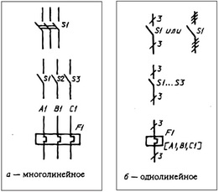  
Касательно термина «однолинейная схема электроснабжения» понимается графическое изображение трех фаз питающей сети и соединяющих различные электрические элементы в виде одной линии. Это введение условного обозначения значительно упрощают и делают не громоздкими схемы электроснабжения. По определению электрическая схема является документом, содержащим в виде обозначений и изображений составные элементы изделий, принцип действия которых основан на использовании электрической энергии и их связи между собой. Правила, согласно которым выполняются все виды электрических схем, в том числе и однолинейная схема электроснабжения, определены ГОСТ 2.702-75, а выполнение схем цифровой электроники и вычислительной техники определяются ГОСТ 2.708-81. Условное отображение трехфазного напряжения питания, для примера, приведено на рисунке «а», а его упрощенное отображение, которое и явилось причиной появления однолинейных схем отображено на рисунке «б».

Кроме того, чтобы визуально отобразить на схемах трехфазное подключение, используют несколько обозначений, таких как перечеркнутая линия с цифрой «3», расположенной рядом с вводом или выводом проводки, и прямая линия, перечеркнутая тремя косыми отрезками. Для однолинейных схем электроснабжения обозначения приборов, пускателей, контакторов, выключателей, розеток и прочих элементов применяют согласно ГОСТ и европейских правил конструирования, проектирования и монтажа электроприборов.

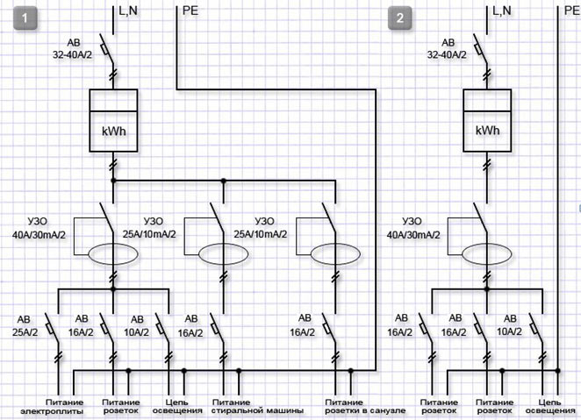

две схемы однолинейного электроснабжения

Линейная схема электроснабжения, примеры которой приведены на рисунках 1 и 2, отображает простейшее соединение и взаимодействие элементов освещения, силового питания и розеток для бытовой техники.

Промышленные схемы обеспечения электроэнергией предприятий и подключения оборудования не имеют принципиальных различий с однолинейной схемой электроснабжения частного дома или другого сооружения.

**Виды схем электроснабжения**

При проектировании систем электроснабжения различают схемы эксплуатационной ответственности, балансовой принадлежности, исполнительные и расчетные, которые призваны отобразить как планируемые работы, так и существующую систему или разделение систем по потребителям с целью установления границ безопасности.

**Исполнительная схема электроснабжения**

представляет собой документ, составленный на действующем объекте, отображающий текущее состояние сетей, приборов, входящих в эти сети, и рекомендации по устранению недостатков и дефектов, если таковые были выявлены в результате проведения соответствующего комплекса мероприятий.

В случаях проектирования новых строительных объектов составляется расчетная установочная схема. Такой элемент строительного проекта включает в себя структурную электрическую схему, функциональную электрическую схему, монтажную электрическую схему, а при необходимости кабельные планы и принципиальные электрические чертежи. Кроме того, если составляется, например, схема электроснабжения коттеджа, то в соответствии с последними тенденциями загородного строительства в нее включается проект пожарной безопасности.

**Структурные схемы**

представляют общую информацию об электроустановке, выраженную в указании взаимосвязей силовых элементов, таких как трансформаторы, распределительные щиты, линии электропередач, точки врезки и прочее.

**Функциональные схемы**

выполняются в основном для абстрактной передачи функций механизмов, к которым выполняется электроснабжение, их взаимодействие между собой и влияние на общую обстановку с точки зрения безопасности. Применяют такие проекты в основном при проектировании промышленных объектов с высокой наполняемостью площадей машинами, механизмами и оборудованием которые на схеме могут быть обозначены любым способом удобным проектировщику. Кроме того в этих документах часто не указывают размеры объектов,  и они не являются планировочными документами.

**Принципиальные схемы**

принято выполнять в соответствии с ГОСТ и стандартами, действующими в странах не входящих ранее в состав СССР. Стандарты, действующие в мировом сообществе, отвечают требованиям национальных производителей согласованных с государственными органами. К ним относятся стандарты IEC, ANSI, DIN и другие.

**Монтажные схемы**

В проектировании любых объектов особое значение имеет правильно составленные монтажные схемы, которые должны четко сопрягаться с архитектурными решениями и строительными элементами, несущих конструкций зданий и сооружений. Хотя специальных требований к оформлению чертежей при проектировании монтажных схем не предъявляется, стоит обращать внимание на четкость указываемых размеров не только оборудования и сечения проводов, но и реальные диаметры кабелей, размеры крепежных элементов и вспомогательных материалов.  
Помимо перечисленных документов, включающих кабельные планы, существуют электрические специальные схемы, которые применяют для проектирования и отображения отдельных компонентов. Так в микроэлектронике для отображения микрокристалла интегральной микросхемы используются топологические схемы, а для оперативного отображения реального состояния аппаратуры примененной в той или иной системе. Подобные схемы называются мнемосхемами и делаются в виде плакатов действующими элементами, которых, является сигнализирующая аппаратура и приборы, а также различные имитационные приспособления. Современные мнемосхемы реализуются на мониторах компьютеров с функциями принятия решений пользователем или оператором в ручном режиме.

В общем виде проектирование системы электроснабжения, отображаемое графически, помимо соответствия государственным строительным нормам и правилам должно содержать дополнительную информацию, которая несет полные и достоверные сведения об оборудовании, перечисленной в спецификации, расчеты аварийного выключения, как всего объекта целиком, так и отдельных его частей. Кроме того, должны содержаться сведения о системе автономного питания, которые особенно актуальны при проектировании индивидуальных домов расположенных вдали от центральных магистралей.

**Однолинейная электрическая схема электроснабжения**

Специалисты компании **"Электрик-Мастер"** разрабатывают исполнительные и расчетные **однолинейные схемы электроснабжения** предприятий и частных объектов. А также, однолинейные схемы балансовой принадлежности и эксплуатационной ответственности электрических сетей.

**Исполнительная схема электроснабжения** выполняется, если электроустановка действующая. Для этого производится тщательное обследование объекта. В результате такого визуального обследования вы получаете однолинейную схему с текущим состоянием электрической сети и рекомендации по устанению возможных дефектов.

Проект электроустановки выполняется, если объект новый. Он включает в себя расчет нагрузок, выбор аппаратов защиты, сечение отходящих линий. В этом случае выполняется однолинейная расчетная схема, которая будет служить основополагающим документом при [**выполнении электромонтажных работ**](http://elektrik-master.ru). Правильная схема электроснабжения дает гарантию электробезопасности людей, пожаробезопасности объекта, а также рекомендации по эксплуатации электроустановки.

|  |
| --- |
| [примеры однолинейных схем примеры электрических схем салона красоты](http://www.elektrik-master.ru/img/foto/13/01.jpg)  [**Однолинейная схема салона красоты**](http://www.elektrik-master.ru/img/foto/13/01.jpg)  [примеры однолинейных схем примеры электрических схем офиса](http://www.elektrik-master.ru/img/foto/13/02.jpg)  [**Однолинейная схема электроснабжения офиса**](http://www.elektrik-master.ru/img/foto/13/02.jpg)  [примеры однолинейных схем примеры электрических схем частного дома](http://www.elektrik-master.ru/img/foto/13/03.jpg)  [**Однолинейная схема электроснабжения частного дома**](http://www.elektrik-master.ru/img/foto/13/03.jpg)  [примеры однолинейных схем примеры электрических схем предприятия](http://www.elektrik-master.ru/img/foto/13/04.jpg)  [**Однолинейная схема электроснабжения предприятия**](http://www.elektrik-master.ru/img/foto/13/04.jpg)  [примеры однолинейных схем примеры электрических схем цеха](http://www.elektrik-master.ru/img/foto/13/05.jpg)  [**Однолинейная схема электроснабжения цеха**](http://www.elektrik-master.ru/img/foto/13/05.jpg)  [примеры однолинейных схем примеры электрических схем котельной](http://www.elektrik-master.ru/img/foto/13/06.jpg)  [**Однолинейная схема электроснабжения котельной**](http://www.elektrik-master.ru/img/foto/13/06.jpg) |

**Примеры электрической схемы квартиры**

**Применение УЗО в электрической схеме квартиры.**

Основным показателем при выборе УЗО является значение тока утечки. Есть устройства, рассчитанные на номинальный отключающий дифференциальный ток 10 мА, 30 мА, 100 мА и 300 мА. Устройства с током утечки 10 мА и 30 мА защищают человека, а УЗО с током утечки 100 и 300 мА ставятся в качестве вводного устройства (например, на вводе в коттедж) и предназначены для защиты от пожара. Для квартиры можно поставить одно УЗО с током утечки 30 мА в квартирном электрическом щитке на лестничной площадке. Но в случае возникновения тока утечки устройство обесточит квартиру полностью. Поэтому лучше установить УЗО на групповую электрическую цепь – группу освещения, группу розеток, стиральную машину, помещение с повышенной опасностью поражения током и т.д. Если возник ток утечки в групповой цепи, например, в группе розеток, то будет отключена только эта группа, а другие электроприборы будут работать. На розеточную группу и осветительную сеть можно поставить УЗО на 30 мА. Для защиты розеток в ванной комнате, а также розеток для электропитания оборудования, работающего на земле, ставится УЗО с током утечки 10 мА, если для них выделены отдельные линии, если одна линия, например, для ванной, коридора и кухни, то надо ставить УЗО с током утечки 30 мА.  
Схемы квартирных щитков с применением УЗО. 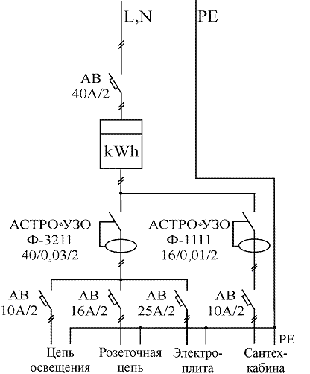  
  
1. Пример электрической схемы квартиры с использованием системы заземления TN-S, применением двух УЗО фирмы АСТРО-УЗО. Первое УЗО двухполюсное, рассчитано на ток короткого замыкания 40А, ток утечки 30мА, и используется для защиты электрических цепей – освещения, розеток, электроплиты. Второе УЗО двухполюсное, рассчитано на ток короткого замыкания 16А, ток утечки 10мА, чего вполне достаточно для защиты выделенной линии розеток ванной комнаты (подключение стиральной машины). Автомат AB на входе по номинальному току равен значению этого параметра УЗО Ф-3211.  
  
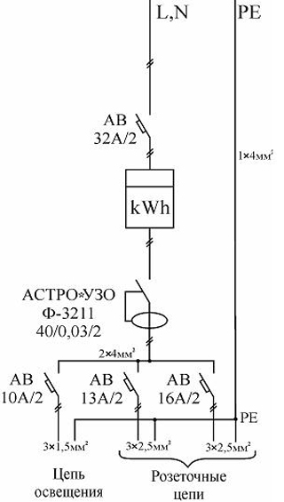  
  
Схема электроснабжения квартиры с газовой плитой с рекомендуемыми сечениями медных проводников, установлено одно двухполюсное УЗО на всю квартиру с номинальным током 40А, током утечки 30мА.  
  
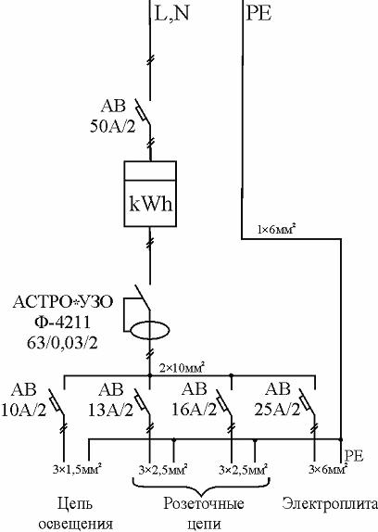  
  
Схема электроснабжения квартиры с электрической плитой с рекомендуемыми сечениями медных проводников, установлено одно двухполюсное УЗО на всю квартиру с номинальным током 63А, током утечки 30мА.  
  
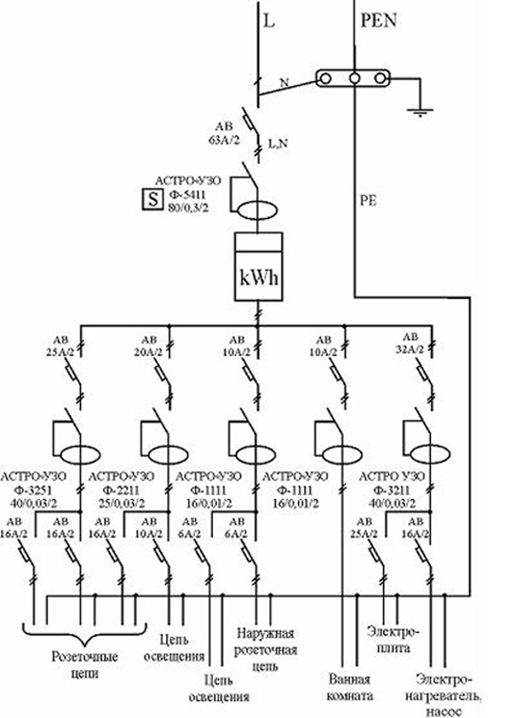  
  
Схема электроснабжения коттеджа с системой заземления TN-C-S, рекомендуется при однофазном вводе, с помощью УЗО выполнена полная защита всех групповых цепей.  
  
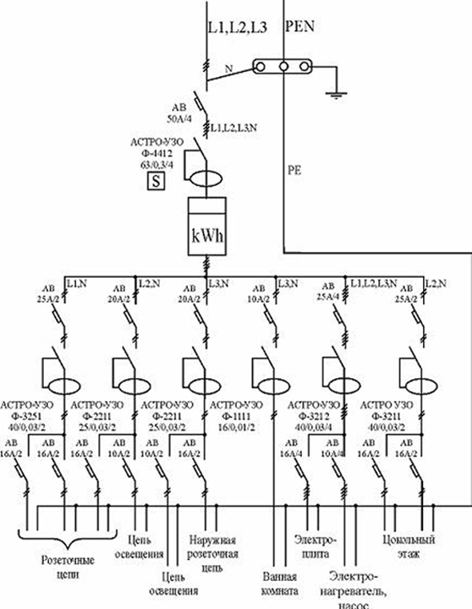  
  
Схема электроснабжения коттеджа с системой заземления TN-C-S, рекомендуется при трехфазном вводе, применены двухполюсные и четырехполюсные УЗО для защиты групповых электрических цепей.  
  
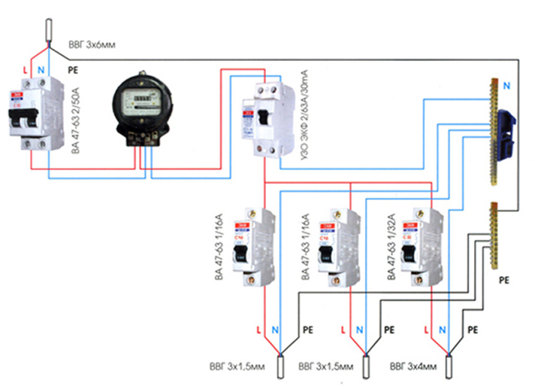  
  
2. Пример наглядной схемы квариты с применением УЗО, показаны марки кабелей и сечения проводов, которые можно применить для отдельных кабельных линий.  
  
**Пример схемы квартирного группового распределительного щита.**  
  
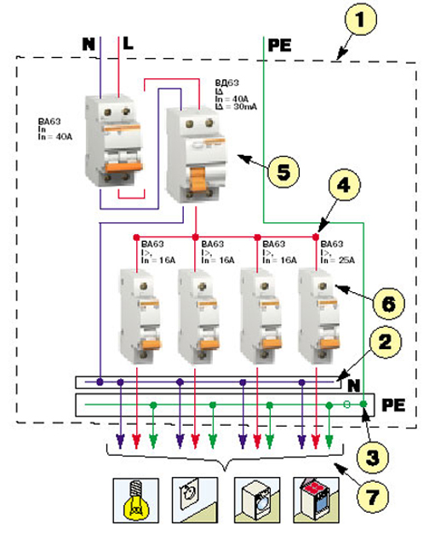  
  
Пример комплектации стандартной квартиры на базе оборудования гаммы